1. const \* 是指向一个常量的指针（也可以是非常量），不改变所指地址的值，可以改变所指地址
2. \*const 是常量指针，不改变所指的地址，但是可以改变所指地址中的值
3. 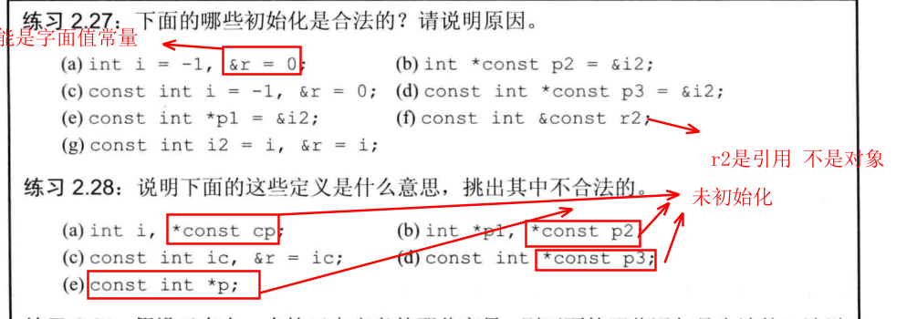
4. 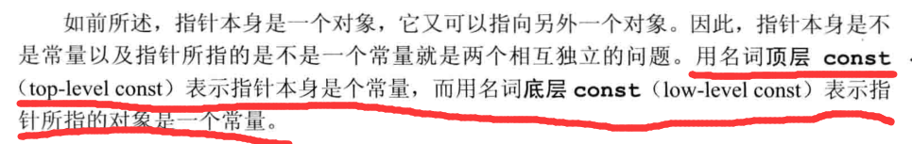
5. 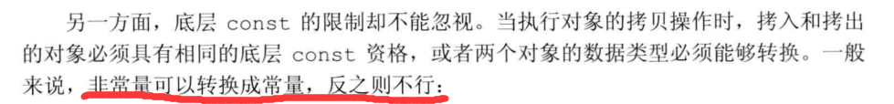

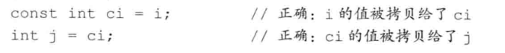



P3所指对象是一个常量 但是p不是一个指向常量的指针，所以p3不能给p赋值，因为p是一个指向非常量的指针，但是非常量可以给底层指针赋值 如：

P2是一个底层指针，i是int

底层const 不能给不是底层的赋值

？？？？？？？？？？

1. 常量表达式:不改变指 且在编译过程中就得到值，用常量表达式赋值的const也是常量表达式 如 const i =42 //i是常量表达式
2. 
3. Constexper 声明一个指针，只对指针本身有效，与所指对象无关。
4. 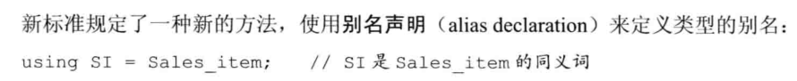
5. 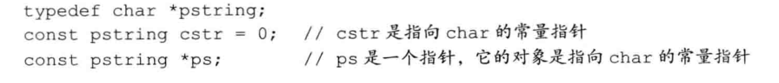 
6. 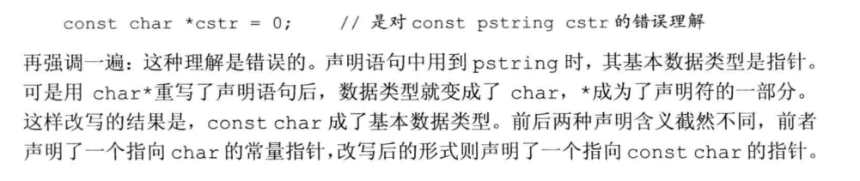

auto 和decltype在处理引用时 auto 直接是引用的对象的类型 decltype 是引用类型

1. 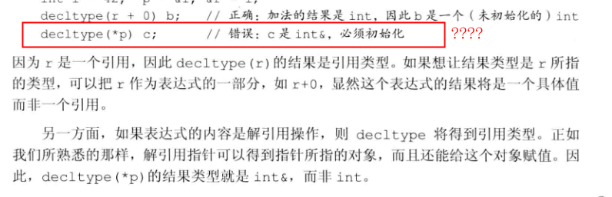
2. 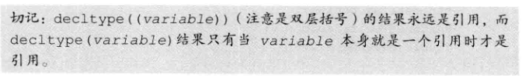

用cin会丢掉字符串中的空格，如果想要保存空格，则可以用getline() 可以读进空格 包括换行符

1. 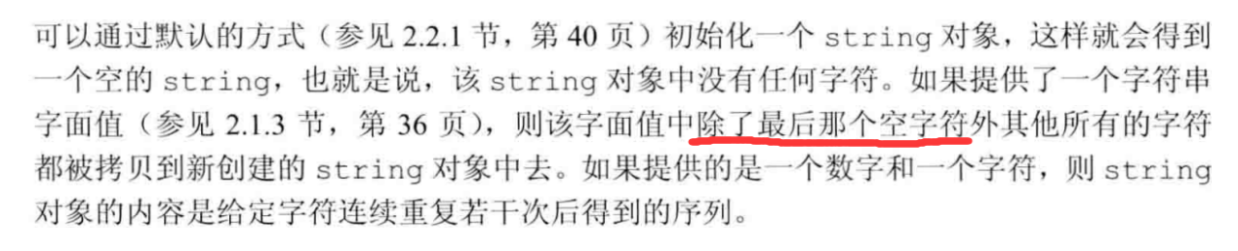
2. 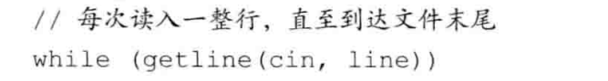
3. 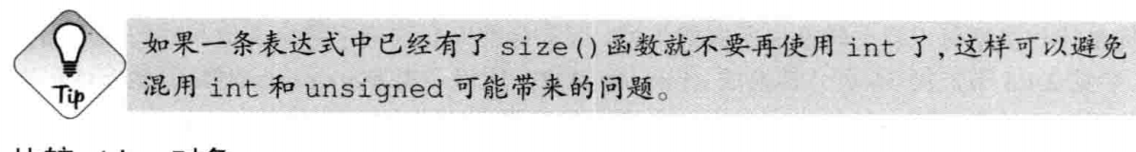

string的比较大小 1.在长度不同 且对应位置的字符都一样的情况下 短的小于长的  2.对应位置不一致时，比较第一个不相同字符。

当把string对象和字符字面值混合在一条语句中使用时，必须确保每个+的两侧的运算对象至少有一个是string

1. 